Лабораторная работа №2.

Работа с [документоориентированной](https://ru.wikipedia.org/wiki/%D0%94%D0%BE%D0%BA%D1%83%D0%BC%D0%B5%D0%BD%D1%82%D0%BE%D0%BE%D1%80%D0%B8%D0%B5%D0%BD%D1%82%D0%B8%D1%80%D0%BE%D0%B2%D0%B0%D0%BD%D0%BD%D0%B0%D1%8F_%D0%A1%D0%A3%D0%91%D0%94) СУБД MongoDB.

**Цель работы:** ознакомиться с [документоориентированной](https://ru.wikipedia.org/wiki/%D0%94%D0%BE%D0%BA%D1%83%D0%BC%D0%B5%D0%BD%D1%82%D0%BE%D0%BE%D1%80%D0%B8%D0%B5%D0%BD%D1%82%D0%B8%D1%80%D0%BE%D0%B2%D0%B0%D0%BD%D0%BD%D0%B0%D1%8F_%D0%A1%D0%A3%D0%91%D0%94" \o "Документоориентированная СУБД) СУБД MongoDB.

**Теоретическая часть:** MongoDB — [документоориентированная](https://ru.wikipedia.org/wiki/%D0%94%D0%BE%D0%BA%D1%83%D0%BC%D0%B5%D0%BD%D1%82%D0%BE%D0%BE%D1%80%D0%B8%D0%B5%D0%BD%D1%82%D0%B8%D1%80%D0%BE%D0%B2%D0%B0%D0%BD%D0%BD%D0%B0%D1%8F_%D0%A1%D0%A3%D0%91%D0%94" \o "Документоориентированная СУБД) [система управления базами данных](https://ru.wikipedia.org/wiki/%D0%A1%D0%B8%D1%81%D1%82%D0%B5%D0%BC%D0%B0_%D1%83%D0%BF%D1%80%D0%B0%D0%B2%D0%BB%D0%B5%D0%BD%D0%B8%D1%8F_%D0%B1%D0%B0%D0%B7%D0%B0%D0%BC%D0%B8_%D0%B4%D0%B0%D0%BD%D0%BD%D1%8B%D1%85) с открытым исходным кодом, не требующая описания схемы таблиц. Считается одним из классических примеров [NoSQL](https://ru.wikipedia.org/wiki/NoSQL" \o "NoSQL)-систем, использует [JSON](https://ru.wikipedia.org/wiki/JSON)-подобные документы и схему базы данных. Написана на языке [C++](https://ru.wikipedia.org/wiki/C%2B%2B). Применяется в веб-разработке, в частности, в рамках JavaScript-ориентированного стека [MEAN](https://ru.wikipedia.org/wiki/MEAN).

**Задание:** Выполнить инсталляцию сервера базы данных MongoDB и инструменты разработчика, создать новый проект и базу данных, настроить и связать mongodb со своей средой разработки.

**Ход выполнения работы:**

1. Установить сервер базы данных MongoDB.

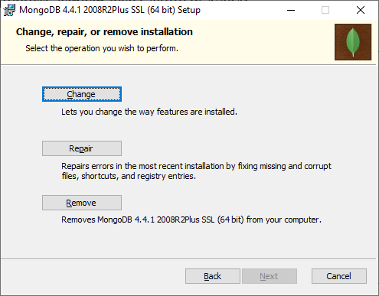

Рисунок 1.1 - Установка сервера базы данных MongoDB

1. Создать директорию базы данных

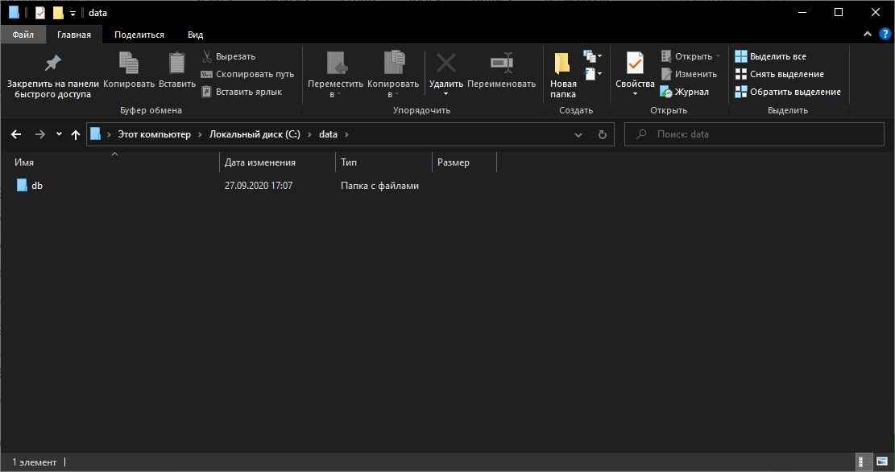

Рисунок 1.2 – Создание директории для базы данных

1. Запустим MongoDB, используя командную строку необходимо ввести: *"C:\Program Files\MongoDB\Server\4.4\bin\mongod.exe" --dbpath="c:\data\db"*

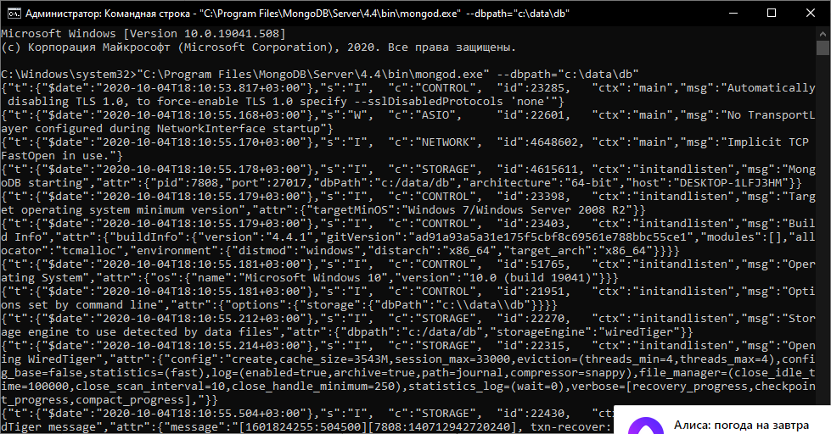

Рисунок 1.3 – Запуск MongoDB

1. Соединимся с MongoDB, используя командную строку, необходимо ввести: *"C:\Program Files\MongoDB\Server\4.4\bin\mongod.exe" --dbpath="c:\data\db"*

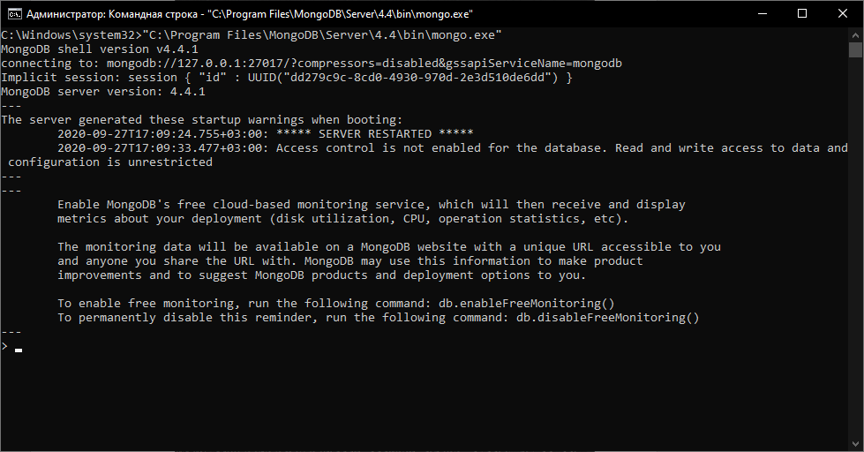

Рисунок 1.4 – Соединение с MongoDB

1. Создадим базу данных *shop* и коллекцию product, используя официальный графический клиент Compass*.*

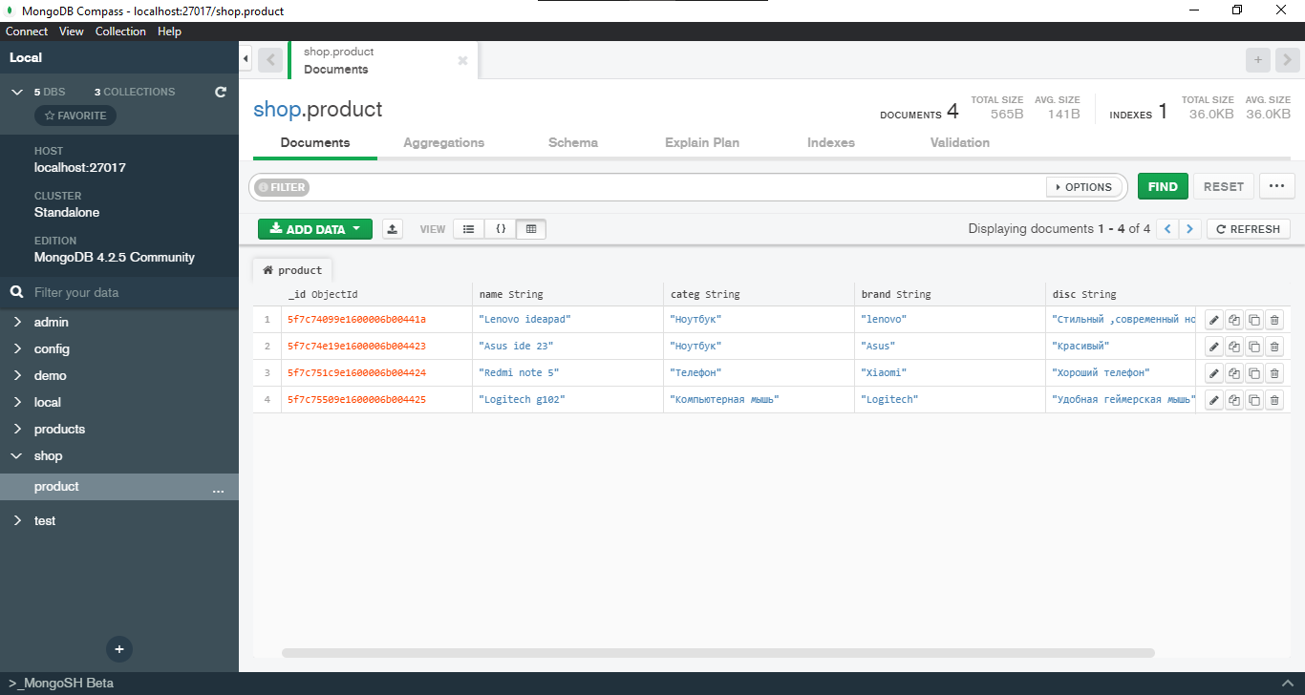

Рисунок 1.5 – Создание базы данных и коллекции

1. В среде разработки под *php* на локальном сервере *openserver* было создано приложения для добавления товара в базу данных *shop*, в коллекцию *product.*

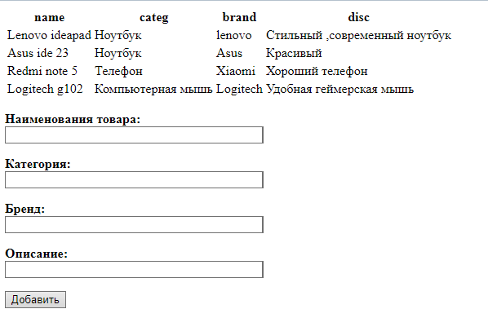

Рисунок 1.6 – Интерфейс добавления товара

**Вывод**: в ходе выполнения лабораторной работы были получены навыки создания нереляционной БД в СУБД MongoDB, была настроена связь между созданной БД и приложением написанном на языке программирования *PHP*, созданным на локальном сервере *Openserver*.

**Листинг:**

<?php require 'vendor/autoload.php'; // include Composer's autoloader

$client = new MongoDB\Client("mongodb://localhost:27017");

$shop = $client -> shop;

$collection= $shop -> product;

$doclist = $collection->find(array(), array('projection' => array('_id'=>false)));

$data = iterator_to_array($doclist);

?>

<!DOCTYPE HTML>

<html>

<head>

<meta charset="utf-8">

<title>Тег INPUT</title>

</head>

<body>

<table>

<thead>

<tr>

<?php foreach ($data[0] as $key => $value): ?>

<th>

<?php echo $key; echo " "; ?>

</th>

<?php endforeach; ?>

</tr>

</thead>

<tbody>

<?php foreach ($data as $entry):?>

<tr>

<?php foreach ($entry as $key => $value) :?>

<td>

<?php echo $value; ?>

</td>

<?php endforeach; ?>

</tr>

<?php endforeach; ?>

</tbody>

</table>

<form name="test" method="post" >

<p><b>Наименования товара:</b><br>

<input name="name" type="text" size="40">

</p>

<p><b>Категория:</b><br>

<input name="categ" type="text" size="40" >

</p>

<p><b>Бренд:</b><br>

<input name="brand" type="text" size="40" >

</p>

<p><b>Описание:</b><br>

<input name="disc" type="text" size="40" >

</p>

<p><input name="submit" type="submit" value="Добавить" ></p>

</form>

</body>

</html>

<?php

$name=trim($_POST['name']);

$categ = trim($_POST['categ']);

$brand = trim($_POST['brand']);

$disc = trim($_POST['disc']);

$collection = $client->shop->product;

if (isset($_POST['submit'])){

$result = $collection->insertOne( [ 'name' => $name, 'categ' => $categ,'brand' => $brand, 'disc' => $disc ] );

};

?>